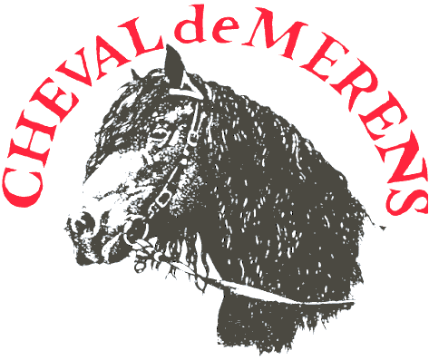
Inschrijfformulier Algemene Keuring
te Arnhem
zondag 14 september 2025
Mérens Stamboek Nederland

INSTUREN VÓÓR 30 AUGUSTUS 2025 !!!

Gegevens  Eigenaar | Voornaam + Achternaam | M / V
Gegevens  Eigenaar | Adres
Gegevens  Eigenaar | Postcode
Gegevens  Eigenaar | Woonplaats
Gegevens  Eigenaar | Telefoon/mobiel nummer
Gegevens  Eigenaar | Faxnummer & e-mailadres
Gegevens  Paard | Naam
Gegevens  Paard | Geslacht | ◻ Merrie ◻ Hengst(*) ◻ Ruin |  | ◻ te koop
Gegevens  Paard | Vader
Gegevens  Paard | Moeder
Gegevens  Paard | Geboortedatum
Gegevens  Paard | Fokker
Gegevens  Paard | Sire of Stamboeknummer
Gegevens  Paard | Chipnummer
Gegevens  Paard | Drachtig? | ◻ Nee ◻ Ja, naam hengst:
Gegevens  Paard | (*) Stokmaat hengst | cm
Gegevens  Veulen | Naam
Gegevens  Veulen | Geslacht | ◻ Merrie ◻ Hengst |  | ◻ te koop
Gegevens  Veulen | Vader
Gegevens  Veulen | Geboortedatum
Eigenaar wenst  zijn paard(en)  in te schrijven  voor de  volgende  rubriek(en) | ◻ Merries met veulens  ◻ Keuringen op exterieur inclusief plaatsing en primering overige dieren  ◻ inclusief rijproef onder zadel met paard 3 jaar en ouder + 1e premie (geen prestatieproef)  naam ruiter: _____________________________________  ◻ Voorkeuring hengsten van twee jaar aan de hand  ◻ Voorkeuring hengsten vanaf drie jaar (inclusief rijproef onder zadel)  ◻ Keuring hengsten (voor hengsten van drie jaar en ouder) n.v.t.  Voor de kosten van de verschillende rubrieken, zie de tarievenlijst in Nouvelles
Opgelet:
Vergeet niet het paardenpaspoort ( Nederlands of Frans) mee te nemen.
Alle dieren met uitzondering van de veulens moeten aantoonbaar zijn ingeënt tegen tetanus en influenza. Het inschrijfformulier moet geheel worden ingevuld. Gebruik per paard één formulier, met uitzondering van het veulen. Stuur een kopie van het stamboekpapier mee, hiermee bespaart u het stamboekkantoor veel werk. Maak een kopie van het inschrijfformulier voor uw eigen administratie.
Bij afmelding zonder veterinaire verklaring of wegblijven volgt een boete van € 50,00.
Eventuele opmerkingen kunt u aan de achterzijde van dit formulier schrijven.
Datum ……………………………………… Handtekening ………………………………………….

Vóór 30 augustus 2025 (formulier moet uiterlijk 30 augustus binnen zijn)bij voorkeur via e-mail naar: info@merensstamboek.nl. Per post kan het formulier naar het Stamboekkantoor: Hessel Magielse, Bremlaan 66, 5342 HM Oss.

